霸王別姬：同志閱讀與跨文化對話
Farewell To My Concubine
改編自香江文壇作家李碧華一九九二年同名文學作品《霸王別姬》，劇中主角「程蝶衣」 (張國榮飾) 父母相繼離異，而命運卻交給了戲班子，此後戲服如日；戲曲生活中的程蝶衣，面對「傳統／現代」、「歸屬／認同」、「同一／差異」、「同性／異性／雙性」等糾纏不清的生命課題，他／她要如何表演、詮釋、甚至掙扎於命運既定，卻又無法擺脫的思緒？這些都是中國第五代導演陳凱歌掌鏡 《霸王別姬》(1993) 意示處理的素材。
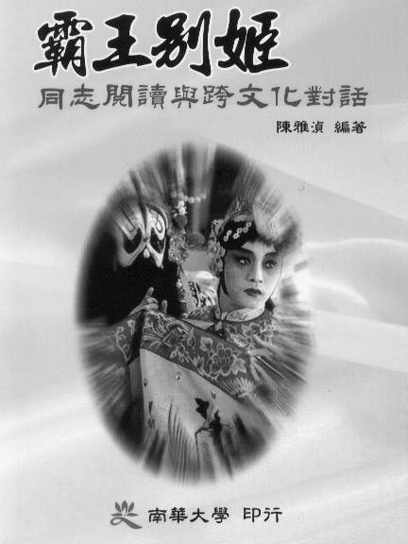
《霸王別姬：同志閱讀與跨文化對話》一書結合台灣、香港、中國大陸、美國，與英國多位學者，橫越性別研究、比較文學、文化研究、文學批評與理論、東亞／亞洲／漢學研究、多媒體視聽文化研究多項學術領域藩籬，跨文化盡力論述且解構《霸王別姬》性別與文化的交錯解讀；同時，此書也可能是國內外第一本以《霸王別姬》為文本主題的學術專著。
編 者／陳雅湞 編著
作 者 群／廖炳惠、桑梓蘭、陳雅湞、
杜博妮 (Bonnie S. McDougall)、
張高山 (Sean Metzger)、
鄭培凱、傅玢玢
出版單位／南華大學 編譯出版中心
初版日期／2004年02月
定 價／NT$ 180 元
叢書系列／社心叢書 01
類 別／1. 同性戀 - 論文、講詞等
2. 文化 - 論文、講詞等
本書總經銷／高雄復文圖書
中國圖書分類號／544.75107
ISBN／9578210426

- 簡介霸王別姬–同志閱讀與跨文化對話／陳雅湞
第二章 時空與性別的扮演：重看霸王別姬／廖炳惠
第三章 程蝶衣：一個異端詮釋的起點／桑梓蘭
第四章 霸王別姬中男同性戀的妻妾情節／陳雅湞
第五章 中國現代小說、戲劇、電影中的變裝：反思陳凱歌霸王別姬／杜博妮撰；陳雅湞譯
第六章 霸王別姬跨性別與文化的幻滅／張高山撰；陳雅湞譯
第七章 霸王別姬的歷史文化隨想／鄭培凱
第八章 辯證的可能：霸王別姬中視覺、歷史與「同性戀」的問題／傅玢玢
校內購書可洽詢佛光書坊(無盡藏圖書館地下室，分機1880)，亦有圖書優惠。

